N2-MVP4-V11-ENT

Gobierno e integración enterprise
  - Componente funcional · Interconexiones y límites operativos
Versión 11 · 7 de septiembre de 2026 · Estado documental: definición funcional para validación y ejecución.
Responsables: Producto, CTO, Desarrollo, QA, UX y Operación. Jira/Confluence: registrar enlaces reales al importar; los códigos de este paquete son claves documentales, no tickets creados.

Índice de lectura
0. Ficha del componente
1. Resumen
2. Objetivo funcional
3. Casos generales
4. Casos específicos
5. Flujo e interconexiones
6. Reglas principales
7. UX y herramientas
8. QA general
9. N3 y tareas derivadas
10. Riesgos y decisiones

0. Ficha del componente
Campo | Valor
Estado | CONSTRUIR bajo demanda
MVP | 4 · Enterprise Scale
Padre | N1-MVP4-V11-PRD
Responsable | Product Owner; implementación coordinada por CTO
Roles | Enterprise Admin, Security, SRE, Auditor

1. Resumen
Configurar aislamiento, residencia, identidad y políticas de grandes cuentas con evidencia contractual y permisos coherentes en todos los módulos.
Private cloud y multi-región requieren caso comercial; no se consideran capacidades actuales.

2. Objetivo funcional
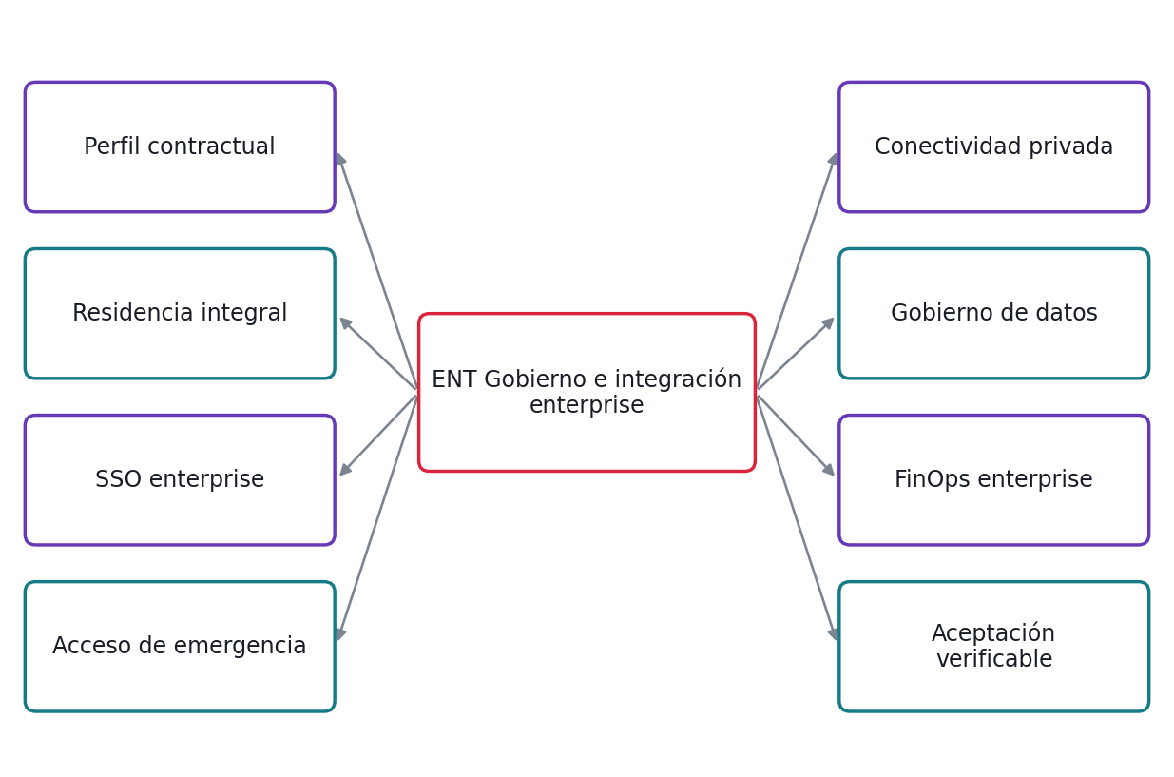
Mapa mental: responsabilidades del módulo ENT. Cada rama se desarrolla en una regla y cuatro casos de su N3.

3. Casos generales
El módulo interviene cuando definir perfil. Aporta aceptar servicio, con identificación de recurso y evidencia. Si falta contexto o una dependencia falla, conserva el último resultado confirmado y aplica la ruta de revisión.
G-DEMO certifica el core documental existente. El MVP0 comercial ampliado agrega Workflow Core, Studio guiado, terceros, Supervisor v0 y COMEX ejecutable. Email/WhatsApp siguen retirados del core y se incorporan en MVP1 sólo por gate de producto. Firma es MVP1; Marketplace transaccional MVP2; Sentinel/Copilot avanzados MVP3; capacidades enterprise MVP4.

4. Casos específicos
Situación | Resultado verificable
Cliente con regiones y objetivos aprobados | CONFIGURADO
Región autorizada para todos recursos | CONFORME al perfil
Grupo aprobado mapea a reviewer | Rol limitado correcto
Incidente y autorización de emergencia | ACCESO_TEMPORAL con actor y vencimiento
Origen allowlist y principal autorizado | AUTORIZADO
Policy cliente compatible | ACTIVA versionada
Dos tenants comparten infraestructura | Separado por tenant y regla de reparto
Controles de residencia/SSO ejecutados | ELEGIBLE con evidencia

5. Flujo e interconexiones
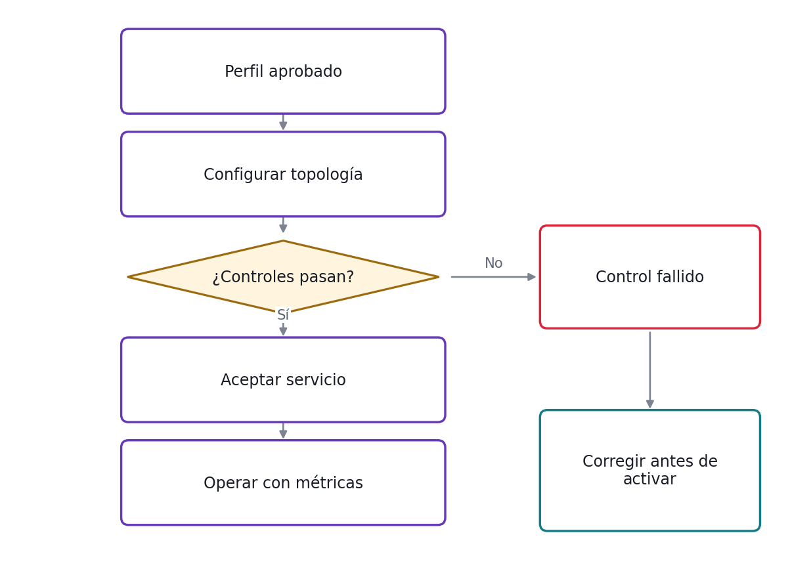
Flujo funcional de ENT; casos de excepción y condiciones precisas en N3.
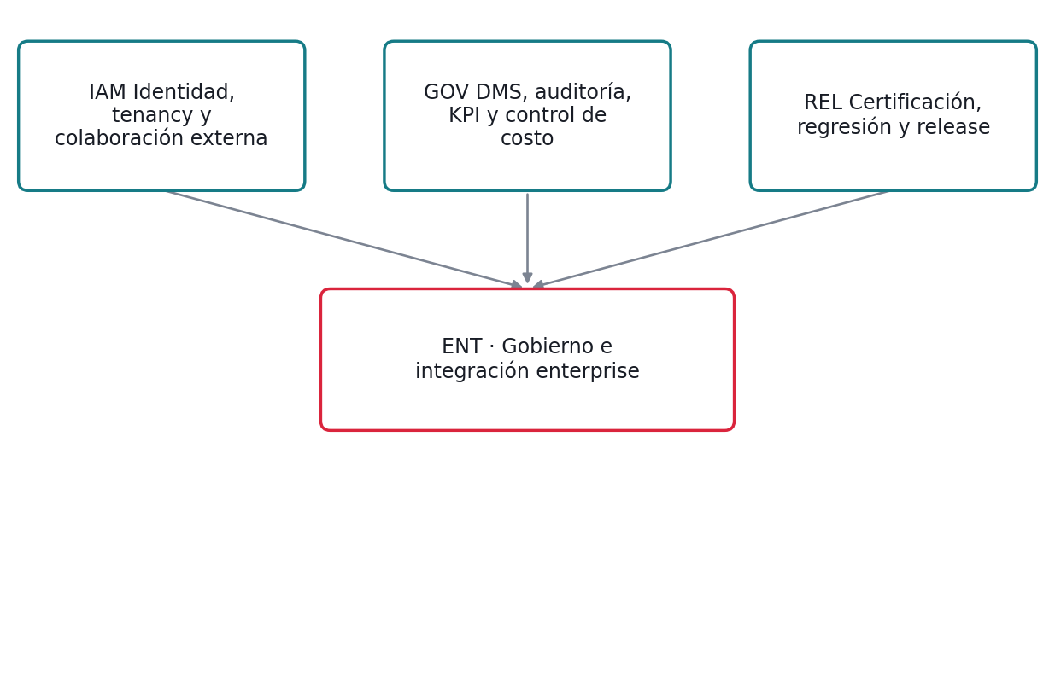
Dependencias de contrato. Flechas hacia ENT indican capacidades que consume; no representan orden de despliegue ni llamadas físicas.
Entidad | Información requerida
Enterprise profile | Regiones permitidas, proveedores, SSO y política contractual.
Access policy | Roles, grupos, sesiones, scopes y excepciones aprobadas.
Data route | Ubicación de original, derivados, backup y proveedores.
Compliance evidence | Configuración, controles ejecutados y owner; no certificación legal automática.

6. Reglas principales
Regla | Definición
RE-ENT-01 Perfil contractual | Definir requisitos antes de diseñar despliegue; sin contrato de objetivos no prometer SLA ni residencia específica.
RE-ENT-02 Residencia integral | Residencia incluye originales, derivados, índices, logs sensibles y backups; política se aplica también a proveedores IA.
RE-ENT-03 SSO enterprise | Mapear grupos a roles gobernados sin confiar en grupos arbitrarios; mantener revocación y administrador de emergencia controlado.
RE-ENT-04 Acceso de emergencia | Acceso excepcional tiene motivo, TTL y revisión posterior; no cuenta compartida sin trazabilidad.
RE-ENT-05 Conectividad privada | Validar origen y autorización funcional; red privada no sustituye tenant/rol. Failover mantiene restricciones.
RE-ENT-06 Gobierno de datos | Aplicar retención, export y hold al perfil sin debilitar obligaciones superiores; resolver conflictos explícitamente.
RE-ENT-07 FinOps enterprise | Imputar costos y cuotas por servicio/tenant sin mezclar presupuestos; dashboards explican períodos y fuentes.
RE-ENT-08 Aceptación verificable | El perfil se acepta contra controles ejecutados, no sólo documento de arquitectura. Registrar límites y decisiones contractuales pendientes.

7. UX y herramientas
Nueva consola enterprise con políticas y evidencia; no exponer secretos ni tenants de terceros.
El detalle de campos, mensajes, estados de interfaz, filtros y accesibilidad está en N3.16. No se requiere diseño de interfaz nueva para certificar una función existente que no cambia.
Herramientas interconectadas: IAM, GOV, REL; referencia central N0-V11-INTERCONEXIONES.

8. QA general
Cubrir ruta válida, permiso denegado, dato faltante, versión, duplicado y fallo de dependencia mediante los 32 QA del N3. Preservar pruebas del core y ejecutar interfaces con infraestructura obligatoria; no aceptar skips como éxito. El gate exige resultados observados, no sólo test plan.

9. N3 y tareas derivadas
Documento | Unidades desarrollables
N3-MVP4-V11-ENT | HU-ENT-01 a 08; 32 CP/QA completos. Cada historia enlaza su sección de regla y escenarios.

Los N3 completos están entregados por módulo. No se pospone el detalle a un listado de documentos futuros; si una historia se divide, conserva el vínculo a la sección funcional correspondiente.

10. Riesgos y decisiones
Private cloud y multi-región requieren caso comercial; no se consideran capacidades actuales.
Fuera de alcance: No prometer métricas contractuales sin medición ni habilitar regiones sin autorización.
Confirmar políticas del cliente y contratos existentes antes de Ready; registrar decisiones en N3.20. N2 no tiene anexo propio.

